

GENIE LOGICIEL
Plate-forme de gestion de la relation client, reporting graphique et suivi de projet

Réalisé par : Jasseur Dimassi
Encadrant Esprit : Ghada Benkhalifa
Encadrants Entreprise : Françoise Abjean & Zied Choukair

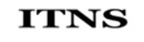

SIGNATURES

Encadrant Entreprise

Encadrant Esprit

Dédicace

A ma très chère mère :

Quoi que je fasse ou je dise, je ne serai point te remercier comme il se doit. Ton affection me couvre, ta bienveillance me guide et ta présence à mes côtés a toujours été ma source de force pour affronter les différents obstacles.

A mon très cher père :

Tu as toujours été à mes côtés pour me soutenir et m’encourager
Que ce travail traduit ma gratitude et mon affection

A mes frères :

Pour leur disponibilité, complicité, soutien et motivation

A mes grands-parents :

Pour leur amour inconditionnel

Remercîment

Au terme de ce projet de fin d’étude, je tiens à remercier vivement tous ceux qui ont contribué de loin ou de près à la réalisation de ce travail.

Tout d’abord, j’adresse mes sincère remercîments à mes chères encadrantes Madame Françoise Abjean et Monsieur Zied Choukair et Madame Ghada Benkhalifa pour leurs supports, leurs collaborations, leurs disponibilités et leurs précieux conseils qu’ils m'ont prodigué tout au long de mes travaux.

Je tiens à remercier également « IT NearShore Services » pour cette opportunité qui m’as permis de travailler avec eux sur ce projet. J’adresse ma profonde gratitude à mes enseignants d’ESPRIT pour leurs efforts qui ont guidé mes pas tout au long de ces trois dernières années d’études universitaire.

Enfin, J’adresse une sincère reconnaissance et une immense gratitude aux membres du jury qui ont pris la peine d’évaluer ce travail.

Dimassi Jasseur

-Résumé
Ce travail est élaboré au sein de l’entreprise « IT NearShore Services » afin d’obtenir le diplôme national d’ingénieur en informatique. Notre projet vise à faciliter l’organisation et le bon déroulement d’un projet afin d’atteindre les objectifs fixés. Cela sera effectué à travers différents méthodes, techniques, et outils de gestion. Parmi ces Outils on nomme Workflow sera l’un des points essentiels sur lequel va se baser l'évaluation et le suivi jusqu'à l'achèvement du projet.
Mots clef: Angular, NodeJS, MongoDB, Spring Boot, Workflow, CRM

INTRODUCTION GENERALE ( à revoir )

Avec le développement des technologies de l’information et de la communication qui s’accélère, les besoins croissants et toujours plus exigeants des utilisateurs et un contexte économique en constante évolution, les projets informatiques deviennent de plus en plus complexes. En cela, la gestion de projet devient un point délicat à aborder pour toute entreprise ; leur maîtrise et leur réussite sont essentielles, indépendamment de la taille ou du type de projet.
De même, la satisfaction du client est plus que jamais au centre des préoccupations des entreprises et se concrétise par une gestion personnalisée de la relation client : comprendre les clients et leurs attentes, les fidéliser, les inciter à consommer davantage. Toutefois, il faut savoir les gérer en usant des bonnes techniques et des outils adéquats.
La gestion de la relation client (CRM) est une technologie permettant de gérer toutes les relations et interactions de votre entreprise avec les clients et clients potentiels. L'objectif est simple : Améliorer les relations commerciales pour développer votre entreprise. Un système CRM aide les entreprises à rester connectées aux clients, à rationaliser les processus et à améliorer la rentabilité.
Malheureusement en Tunisie, il n’existe pas des solutions CRM connue qui sert à bénéficier nos entreprises. Donc l’objectif de notre projet est de concevoir et développer une application web permettant de faciliter l’organisation et le bon déroulement d’un projet et cela grâce a une plateforme de gestion de la relation client, de reporting graphique et suivi de projet.
Notre solution sera personnalisée et adaptée à chaque type d’entreprise tout en gardant ces fonctionnalités majeures. Elle va être gérer par l’administrateur (entreprise) et peux être consulté par client pour assurer un CRM et un suivi de chaque étape afin que tout soit en forme.
Nous allons détailler le projet dans ce rapport sur quatre chapitres, le premier chapitre intitulé « Contexte général du projet » présente l’organisme d’accueil, une étude de l’existant. Nous passerons ensuite à la problématique et la solution proposée pour notre projet ainsi que la méthodologie de travail adoptée. Le deuxième chapitre intitulé « Analyse et spécification des besoins », spécifie les besoins fonctionnels avec l’analyse de ce dernier et les besoins non fonctionnels avec l’architecture multicouches applique dans le projet ainsi le diagramme de déploiement de l’application. Le troisième chapitre intitulé « Conception de l’application », définit les diagrammes de séquences, les diagrammes d’objets et le diagramme de classes. Le quatrième chapitre intitulé « Réalisation », présente les choix technologiques et nous décrirons les interfaces graphiques de l’application, pour finir avec la phase de validation.

CHAPITRE 1 : CADRE GENERAL DU PROJET

CHAPITRE 1 : CADRE GENERAL DU PROJET
-1 Introduction
Ce chapitre est consacré à la présentation globale de notre projet de fin d’études. Dans un premier lieu nous allons introduire l’organisme d’accueil, ainsi que son domaine d’activité et son cadre de travail. Dans un second lieu nous allons étudier quelques solutions existantes et dégager la problématique. Enfin nous allons exposer la solution proposée et évoquer la méthodologie de travail adopté durant notre projet.
-2 Contexte général du projet : «Plate-forme de gestion de la relation client (CRM)»
Notre projet de fin d’étude s’est déroulé au sein de la société « IT NearShore Services ». En fait notre projet consiste à concevoir et développer une solution web permettant de faciliter l’organisation et le bon déroulement d’un projet ainsi que son suivie . Notre application est nommé «Plate-forme de gestion de la relation client (CRM)» destinée à être vendu aux entreprises via le payement de la licence annuelle. L’application va être personnalisé pour entreprise selon la nature des projets qu’elle effectue.
- 3 Organisme d’accueil « IT NearShore Services »
3.1 Présentation de IT NearShore Services
Créée en 2011, situé au Berges du Lac, Tunis, Tunisie 1053, ITNS est une société de services en technologie de l'information et de la communication spécialisée dans la BI/Big Data, Digitalisation et Transformation IT, Développement, TMA-TRA et Sécurité et Réseaux. Elle accompagne les clients à travers des études, de l'audit et conseil, de l'AMOA et de la MOE de projets. ITNS intervient sur le marché français et africain dans plusieurs secteurs d'activité dont principalement les banques, les assurances et les opérateurs en télécommunications.

Figure 1 :Logo IT NearShore Services
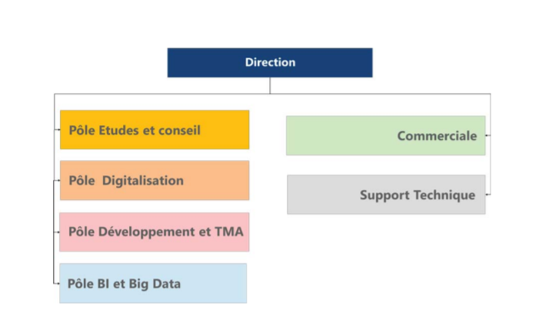
-3.2 Organigramme de l’organisme d’accueil

Figure 2: Organigramme de IT NearShore Services

3.2.1 - Pôle Etude et conseil :
Ils ont pour vocation d’aider l’entreprise à bâtir sa réputation, à améliorer ses performances, à recruter des collaborateurs et à assister dans la recherche de solutions lors de situations de crise.
3.2.2 Pôle Digitalisation
Responsable des transformations numériques pour faire émerger de nouveaux supports de communications et d’optimisation pour la gestion d’entreprise, avec pour finalité une croissance d’activité.
3.2.3 Pôle Développement et TMA :
Cette entité est spécialisée dans le développement, la maintenance et la modernisation des applications spécifiques.
3.2.3 Pôle BI et big Dig Data:
A pour objectif de faciliter la prise de décision au sein de l’entreprise et d’orienter le développement des futures activités. Concrètement, de transmettre la bonne information aux bonnes personnes.
3.2.4 Pôle commercial :
Assurer une continuité des ventes et soutenir l'effort de croissance.
3.2.5 Support technique :
Réaliser et assurer l'assistance et le support technique auprès des clients (internes, externes) de l'entreprise en vue de prévenir et de résoudre des problèmes techniques d'exploitation et d'entretien.

4 Etude de l’existant :
4.1 Favro :
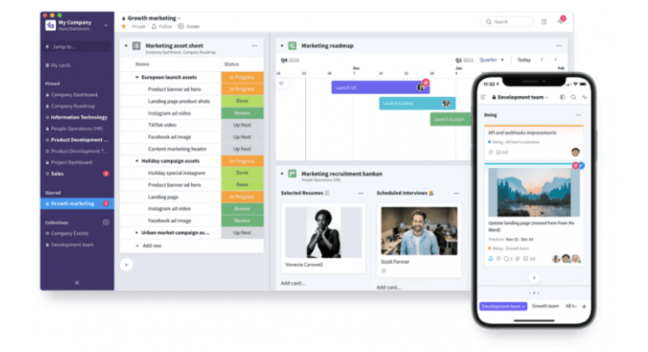
Figure 3: Application Farvo
Favro est un outil de gestion de projet et de collaboration avec lequel les collaborateurs peuvent planifier, suivre et faire évoluer les idées. Conçu pour s’adapter à la taille et aux besoins de tout projet, Favro permet aux utilisateurs d’ajouter des fonctionnalités et des intégrations selon leurs besoins. Favro offre des tableaux d’équipe et des rapports agrégés.
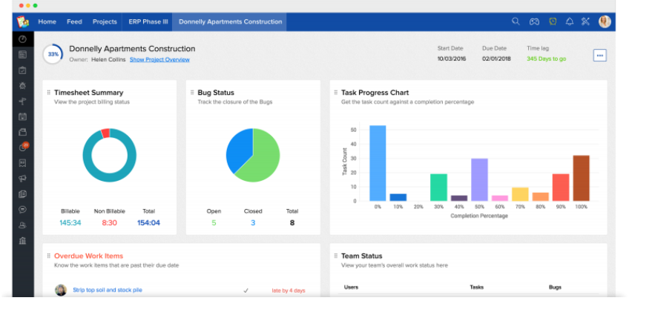
4.2 Zoho Projects :
Figure 4: Application Zoho Project
Zoho Projects fait partie de la suite d’outils professionnels Zoho (CRM, Docs, Mail, etc.). Parmi les avantages notables de la solution, on peut citer les dashboards sur l’avancement des tâches ainsi que le système intégré de time tracking, potentiellement très intéressant pour les agences notamment. On peut également noter l’intégration aux autres solutions de Zoho, ainsi qu’à Google Docs ou Dropbox.
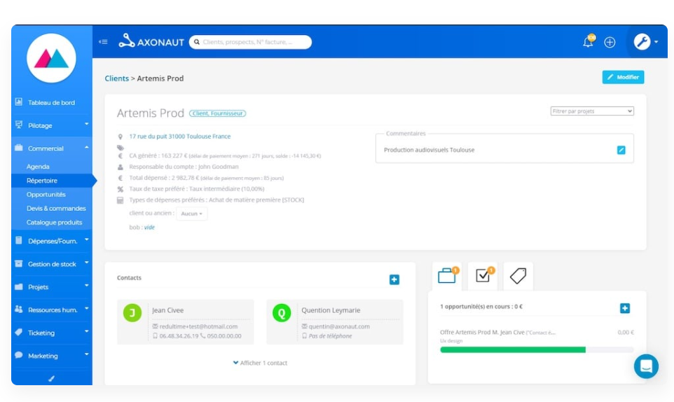
-4.3 Axonaut :

Figure 5: Axonaut Application
Axonaut un CRM français conçu pour les startups . Doté de fonctionnalités simples et d’automatisations pour gagner du temps, il a été conçu pour les petites structures qui souhaitent se concentrer sur le métier. Il est doté de nombreuses fonctionnalités : CRM, devis, factures, comptabilité.
-5 Problématique
Suites aux recherches sur ce type d’application, nous nous sommes rendu compte que malgré les différentes fonctionnalités offertes plusieurs problèmes ont été constatées. Avant de nous pencher sur la solution il est nécessaire de les résumer :
-Comment s’assurer que le client participe à chaque étape de la réalisation du projet, non pas seulement d’une façon superficielle mais d’une façon active, pour que tout soit conforme aux exigences requises.
- Comment s’assurer que de la complémentarité et la collaboration entre le maitre d’ouvrage (MOA) le maitre d’œuvre (MOE), lors de la création de projet, dans un cadre sain et d’une façon efficace.
- Comment s’assurer que chaque étape est respectée et faite selon les normes convenues

-6 Solution proposée : « Plate-forme de gestion de la relation client, reporting graphique et suivi de projet »
Suite à la détection des insuffisances des solutions existantes dans le marché, « ITNS » vise donc à mettre en place sa propre solution pour assurer un suivi de projet et un CRM adéquat. Cette solution est destinée, grâce à son reporting graphique (Workflow), à assurer une participation intégrale du client (MOA) à chaque étape du projet et une collaboration avec le MOE dans un cadre simplifié et efficace.

7 Méthodologie de développement
Pour assurer le bon déroulement de notre projet, une méthodologie est nécessaire pour le bien piloter, réaliser et améliorer la productivité de l’équipe de développement et pour avoir une vision globale de l’avancée d’un projet.
7.1 Méthodologie lourde : exemple UP (Unified Process)
La méthode du processus unifié est une méthode générique. Elle nécessite d’être adaptée au projet sur lequel elle sera utilisée. Elle est orientée par des cas d’utilisation d’où elle fait l’analyse, la conception et le développement pour des utilisateurs, donc elle adopte bien le point de vue de l’utilisateur. Ainsi elle est centrée sur l’architecture. La méthode UP est itératif, incrémental et orienté risques d’où elle identifie les risques et les maintenir tout au long du projet. UP est mieux adapté aux grands projets qui font la génération de beaucoup de documentation.
7.1.1 Composantes de processus unifié :
Le processus unifié est composé de 4 phases, 5 activités et un ensemble d’itérations.
• 4 phases :
- Etude d’opportunité : faisabilité du projet, les frontières et les risque.
- Elaboration : spécifier en détail les cas d’utilisation et déterminer l’architecture de référence.
- Construction : construction de la première version du produit et de tous les cas d’utilisation.
- Transition : test, correction des anomalies, déploiement du produit et préparation de la release suivante.
• 5 activités :
- Expression des besoins : besoins fonctionnels et non fonctionnels.
- Analyse : diagrammes statique, diagrammes dynamiques et vue logique du système
- Conception : architecture du système, diagrammes d’analyse, mettre en considération les contraintes de l’architecture technique
- Implémentation : production du logiciel (composant, bibliothèque, fichiers, …)
- Test : vérification de l’implémentation des besoins, vérification de l’interaction des objets, intégration de tous les composants, faire les tests unitaire, d’intégration et de performance.
• Ensemble d’itérations : circuit de développement pour aboutir à un délivrable.[1]

7.1.2 Exemple de méthode de processus unifié : RUP (Rational Unified Process)
Cette méthode applique les 4 phase du processus unifié. Elle est très lourde mais s’adapte facilement aux processus, aux besoins de l’utilisateur et aux besoins du développement. D’où elle respecte les délais et les budgets. La méthode RUP est indispensable dans les projet complexes aussi dans le cas où l’exigence est très forte. [2]
7.1.3 Exemple de méthode de processus unifié : 2TUP (Two Tracks Unified Process)
2TUP est un processus unifié, son cycle de développement dissocie les contraintes techniques avec les contraintes fonctionnels et les traite en parallèle. Après il fusionne les résultats de l’étude de ces deux types de contrainte pour réaliser le système. 2TUP est schématisé sous forme de la lettre Y.
• Branche fonctionnelle (à gauche) : elle vise à capturer et analyser les besoins fonctionnels pour dégager les métiers et toutes les fonctionnalités que le système va les réaliser.
• Branche technique (à droite) : elle permet de capturer les besoins non fonctionnels tel que les contraintes d’intégration, de développement et de performance.
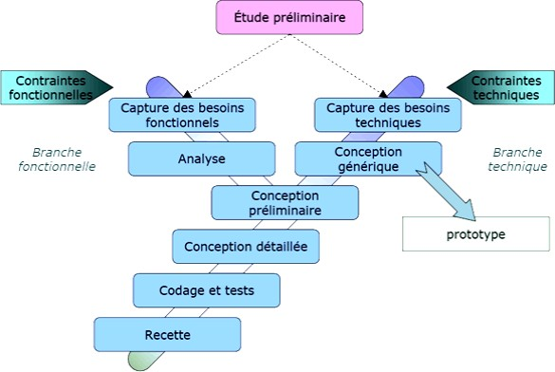
• Phase de réalisation : cette branche est la fusion de la branche fonctionnel et technique et guide à la conception applicative de la solution qui s’adapte aux besoins de l’utilisateur.
Figure 6: étapes de développement des trois branches de processus 2TUP
7.2 Méthodologie agile
Cette méthode de développement informatique vise à la conception des logiciels avec implication maximal du client. Elle est pragmatique et focalise sur la satisfaction du besoin du client. La notion de méthode agile est née à travers un manifeste signé par 17 personnalités (parmi lesquelles Ward Cunningham, l'inventeur du Wiki), créateurs de méthodes ou dirigeants de sociétés. Ce manifeste contient 4 valeurs et 12 principes sur lesquels la méthode agile se base.
7.2.1 Les valeurs de la méthode agile
1 - L’équipe : « Personnes et interaction plutôt que processus et outils »
2 - L’application : « Logiciel fonctionnel plutôt que documentation complète »
3 - La collaboration : « Collaboration avec le client plutôt que négociation de contrat »
4 - L’acceptation du changement : « Réagir au changement plutôt que suivre un plan »
7.2.2 Principe de la méthode agile
1 - « Notre première priorité est de satisfaire le client en livrant tôt et régulièrement des logiciels utiles ».
2 - « Le changement est bienvenu, même tardivement dans le développement. Les processus agiles exploitent le changement comme avantage compétitif pour le client ».
3 - « Livrer fréquemment une application fonctionnelle, toutes les deux semaines à deux mois, avec une tendance pour la période la plus courte ».
4 - « Les gens de l’art et les développeurs doivent collaborer quotidiennement au projet ».
5 - « Bâtissez le projet autour de personnes motivées. Donnez-leur l’environnement et le soutien dont elles ont besoin, et croyez en leur capacité à faire leur travail ».
6 - « La méthode la plus efficace de transmettre l’information est une conversation en face à face».
7 - « Un logiciel fonctionnel est la meilleure unité de mesure de la progression du projet ».
8 - « Les processus agiles promeuvent un rythme de développement soutenable. Commanditaire, développeurs et utilisateurs devraient pouvoir maintenir le rythme indéfiniment ».
9 - « Une attention continue à l’excellence technique et à la qualité de la conception améliore l’agilité ».
10 - « La simplicité – l’art de maximiser la quantité de travail à ne pas faire – est essentielle ».
11 - « Les meilleures architectures, spécifications et conceptions sont issues d’équipes qui s’autoorganisent ».
12 - « A intervalle régulier, l’équipe réfléchit aux moyens de devenir plus efficace, puis accorde et ajuste son comportement dans ce sens ».

7.2.3 Exemple Méthodologie agile : XP (eXtreme Programming)
La méthodologie XP est idéale quand le nombre de personne de l’équipe ne dépasse pas 20 personnes. Pour réussir cette méthodologie il est indispensable que le client soit totalement investi dans le projet.
XP s’appuie principalement sur une forte réactivité au changement des besoins du client, le travail d’équipe, la qualité de travail fourni et la qualité des tests effectué au plus tôt.
La Méthode XP est basée sur 5 valeurs fondamental :
1 – La communication entre les membres de l’équipe ainsi avec le client pour résoudre les problèmes.
2 – La Simplicité et faire ce qui est seulement nécessaire et demandé.
3 – Le feedback entre l’équipe de projet et le client est très important à fin que le client teste, donne son avis et valide l’étape.
4 – Le respect du travail est important. Ainsi que le respect mutuel entre l’équipe de projet, le management et le client.
5 – Le courage pour effectuer les changements comme l’essayage d’une nouvelle technologie ou refaire une itération non validée.
7.2.4 Exemple Méthodologie agile : Scrum
Scrum est une méthode agile considéré comme un cadre de gestion de projet informatique. Elle tient son nom du jeu de rugby, son principe est de réorienter la direction du projet selon son avancement. C’est exactement comme ce qu’il se passe lors d’un match rugby lors d’une mêlée (en anglais ’scrum’). La méthode scrum implique étroitement le client en lui livrant régulièrement les prototypes opérationnels pour valider le développent et s’assurer que le produit livré correspond au besoin exprimé. En revanche, scrum nécessite une réunion de synchronisation quotidienne de l’équipe, appelé mêlée quotidienne afin de contrôler l’avancement du projet. Cette méthodologie possède sa propre composition d’où elle comporte différents événements et artefacts.
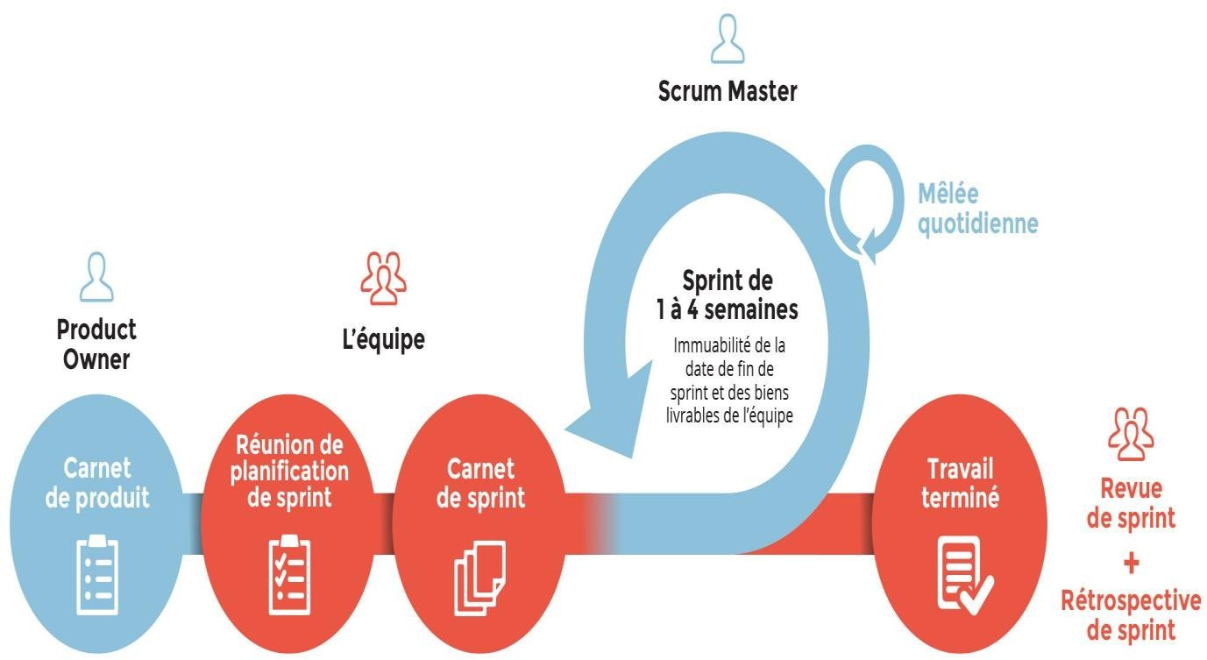
Figure 7 : Cycle de vie de la méthodologie agile
L’équipe scrum essentiellement composé de :
• Scrum Master qui est le coach de l’équipe de développement. Il permet de faciliter et améliorer la communication au sien de l’équipe pour maximiser la productivité et le savoir-faire. Il est responsable de la compréhension et la mise en œuvre des principes et des valeurs la méthodologie scrum qu’il doit la maitriser parfaitement.
• Le Product Owner est le propriétaire du produit qui porte la vision du projet à élaborer. Il est responsable à la gestion du Product backlog, ainsi qu’il interagit avec l’équipe de développement pour développer ou corriger des fonctionnalités.
• L’équipe de développement est responsable à l’implémentation des fonctionnalités défini par le Product Owner. Elle possède les compétences nécessaires à la réalisation du projet. La taille idéale de cette équipe est entre 3 à 9 personnes ainsi qu’il y’a une absence totale de la notion d’hiérarchie d’où la prise de décision est en participation de toute l’équipe.

Les événements de Scrum :
• Le sprint est une période entre 2 et 4 semaines au maximum, au cours duquel un objectif et des fonctionnalités sont réalisées, d’où une version du produit est réalisée et prête à être utiliser.
• La planification d’un sprint se fait lors de la réunion de l’équipe scrum dont se déroule la détermination des tâches à accomplir au cours de ce sprint. Cette réunion dure à limite de 8 heures pour les sprints d’un mois.
• La revue du sprint est le bilan de la réalisation du sprint, ce bilan est traité par l’équipe scrum lors d’une réunion qui dure 4 heures maximum pour la validation de ce qui a été accompli pendant ce sprint.
• La rétrospective du sprint est une réunion interne de l’équipe scrum qui dure 3 heures pour le sprint d’un mois. Cette réunion vise à s’adapter avec les changements qui peuvent survenir et améliorer le processus de réalisation de façon contenue.
• La mêlée quotidienne est une réunion importante et quotidienne qui dure 15 minutes, elle se déroule debout (« stand-up meeting »). Son but est de faire point sur l’avancement journalier du sprint. Ainsi qu’elle permet la synchronisation des activités entre les membres d’équipe et planifier pour les 24 heures prochain
Après l’étude et la définition des valeurs et principes des méthodologies moderne du processus unifiée et du méthodologie agile et après l’élaboration d’une étude comparative Nous avons opté pour la méthodologie agile scrum comme méthode de développement et de gestion de notre projet, car notre projet nécessite une livraison rapide et régulière. Scrum peut assurer ces exigences car elle est basée sur le travail d’équipe qui accélère la réalisation du projet, de plus la méthode scrum assure la validation de produit par sprint ce qui permet de livrer régulièrement au client. Ainsi que notre client n’a pas une vision complète sur son projet et veut effectuer plusieurs changements pendant la réalisation du projet. Scrum est aussi bien adapté aux changements. De plus, l’équipe de développement de la société est très sympathique et elle est bien adaptée au travail collaboratif.

8 Choix du Langage De Modélisation :
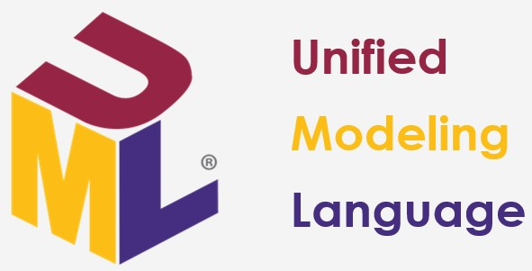
Après le choix de la méthode, nous avons besoin d’un langage de modélisation unifiée pour la modélisation de notre projet. Pour modéliser notre système, nous avons choisi UML comme un langage de modélisation. Notre choix s'est basé sur les points forts de ce langage notamment sa standardisation et les divers diagrammes qu’il propose. Aussi UML présente le meilleur outil pour schématiser des systèmes complexes sous un format graphique et textuel simplifié et normalisé.
Figure 8: UML

9 Conclusion
Dans ce premier chapitre nous avons mis le projet dans son contexte. Nous avons présenté l’organisme d’accueil « ITNS ». Après nous avons étudié et critiqué les solutions existantes pour dégager la problématique. En revanche, nous avons proposé une solution qui s’appelle « Plate-forme de gestion de la relation client ». Ensuite nous avons étudié des exemples de méthodologies lourdes et agiles et nous avons fait une comparaison afin de choisir la méthodologie convenable à notre projet. Par la suite nous avons choisi la méthode scrum d’où nous allons respecter ses normes tout au long de l’organisation du rapport et nous avons choisi UML comme langage de modélisation. Notre chapitre suivant va s’occuper de l’analyse et la spécification des besoins.

CHAPITRE 2 : SPRINT 0 : ANALYSE ET SPECIFICATION DES BESOINS

INTRODUCTION

Dans ce chapitre, nous présentons d’abord la branche fonctionnelle, qui consiste à identifier les acteurs et les besoins fonctionnels. Par la suite nous décrivons la branche technique qui spécifie les besoins non fonctionnels, l’architecture multicouche appliquée dans l’application et le diagramme de déploiement.

2.1 BRANCHE FONCTIONNELLE
Les fonctions nécessaires à la mise en œuvre du projet peuvent être déterminées à travers l’analyse fonctionnelle. Nous commençons d’abord par identifier les différents acteurs du système, par la suite nous présentons les besoins des acteurs.
2.1.1 Identification des acteurs
Pour notre application, nous avons identifié les acteurs qui interagissent avec le système. Lors de l’interaction avec le système chaque acteur humain a des autorisations de manipulation bien précises
Dev team : Ils peuvent créer un workflow, le manipuler et le gérer et peuvent gérer la gestion du projet impliquant la planification, le suivi et le développement
Client : il peut consulter le workflow, valider chaque étape et suivre la gestion du projet tout en laissant des commentaires et envoyant (ajoutant) des fichiers nécessaires au développement du projet
2.1.2 Identification des besoins fonctionnels
-1-Module de gestion des utilisateur et authentification : Ce module assure l'authentification et la gestion des droits d'administration selon le rôle (développeur ou client).
-2-Module de gestion des workflows : Ce module assure la création des composants du workflow et des sous workflows et les liens qui les unies (nœuds, liens) ainsi que les informations de chaque composant.
-3-Module de planification des projets : Ce module contient la liste des projets ainsi que les données leurs concernant. Il permet aussi de planifier les activités liées à ces projets.
-4-Module de développement : Ce module assure le bon développement des projets en gérant la donnée liée à la spécification, réalisation et de l’intégration.
-5-Module de suivi des projets : Ce module permet à l’utilisateur de suivre l’état et l’avancement du projet

2.1.3 Identification des besoins non fonctionnels
Pour notre application, nous nous intéressons aux caractéristiques ci-dessous :
-Scalabilité : Notre application doit être efficace et capable de s'adapter sans que son niveau de performance n'en soit impacté.
-La maintenabilité : Les programmes doivent être modulaires et bien structurés. Le code doit être lisible et compréhensible, il doit avoir l'opportunité d'être amélioré facilement et rapidement par tout ingénieur développeur.
-L’utilisabilité et l’ergonomie : L'application doit offrir une interface conviviale et ergonomique exploitable, facile à comprendre et à utiliser par l'utilisateur.
-L’efficacité : L'application doit être fonctionnelle indépendamment de toutes circonstances pouvant entourer l'utilisateur.

2.1.4 Diagramme de cas d’utilisation globale
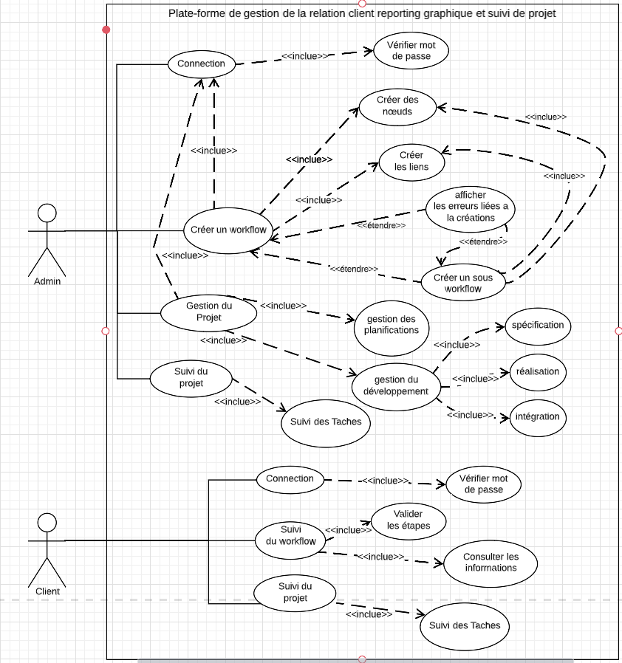

Module id | Module | User story id | User story | Priorité
1 | Module de gestion des utilisateurs et authentification | 1.1 | En tant qu’Utilisateur je souhaite me créer un compte | Moyenne
1 | Module de gestion des utilisateurs et authentification | 1.2 | En tant qu’Utilisateur je souhaite me connecter | Moyenne
1 | Module de gestion des utilisateurs et authentification | 1.3 | En tant qu’Utilisateur je souhaite récupérer mon mot de passe | Moyenne
2 | Module de gestion des workflow | 2.1 | En tant que Admin (membre de l’équipe de développement) je souhaite créer un ou des nœuds, les supprimer ou les modifier | Elevée
2 | Module de gestion des workflow | 2.2 | En tant que Admin je souhaite créer un ou des liens entre les nœuds, les supprimer ou les modifier | Elevée
2 | Module de gestion des workflow | 2.3 | En tant que Admin je souhaite ajouter des informations concernant les nœuds, les supprimer ou les modifier | Elevée
2 | Module de gestion des workflow | 2.4 | En tant que Admin je souhaite créer un sous workflow à partir d’un nœud, le supprimer ou le modifier | Elevée
2 | Module de gestion des workflow | 2.5 | En tant que Client je souhaite valider chaque étape du workflow | Elevée
2 | Module de gestion des workflow | 2.6 | En tant que client je souhaite consulter les informations de chaque étape du workflow | Elevée
2 | Module de gestion des workflow | 2.7 | En tant que client je souhaite suivre l’avancement du workflow | Elevée
2.1.5 Productbacklog

3 | Module de planification des projets | 3.1 | En tant que Admin je souhaite à la liste des projets | Elevée
3 | Module de planification des projets | 3.2 | En tant que Admin je souhaite planifier un nouveau projet | Moyenne
3 | Module de planification des projets | 3.3 | En tant que Admin je souhaite planifier une nouvelle activité ou en modifier une | Moyenne
4 | Module de développement | 4.1 | En tant que Admin je souhaite planifier/modifier une spécification ainsi que ajouter/modifier son dossier concernant. | Elevée
4 | Module de développement | 4.2 | En tant que Admin je souhaite planifier/modifier une réalisation ainsi que ajouter/modifier son dossier concernant. | Elevée
4 | Module de développement | 4.3 | En tant que Admin je souhaite planifier/modifier une intégration ainsi que ajouter/modifier son dossier concernant. | Elevée
5 | Module de suivi | 5.1 | En tant qu’utilisateur je souhaite accéder à la liste des projets et les workflows | Elevée
5 | Module de suivi | 5.2 | En tant qu’utilisateur je souhaite accéder à la fiche d’un projet spécifique | Elevée
5 | Module de suivi | 5.3 | En tant qu’utilisateur je souhaite laisser un commentaire concentrant un projet | Faible
5 | Module de suivi | 5.4 | En tant qu’utilisateur je souhaite discuter en groupe avec les membres impliqué du projet | Faible
5 | Module de suivi | 5.5 | En tant qu’utilisateur je souhaite accéder au suivi des taches du projet | Moyenne
5 | Module de suivi | 5.6 | En tant que admin je souhaite ajouter/modifier des les taches du suivi du projet | Moyenne

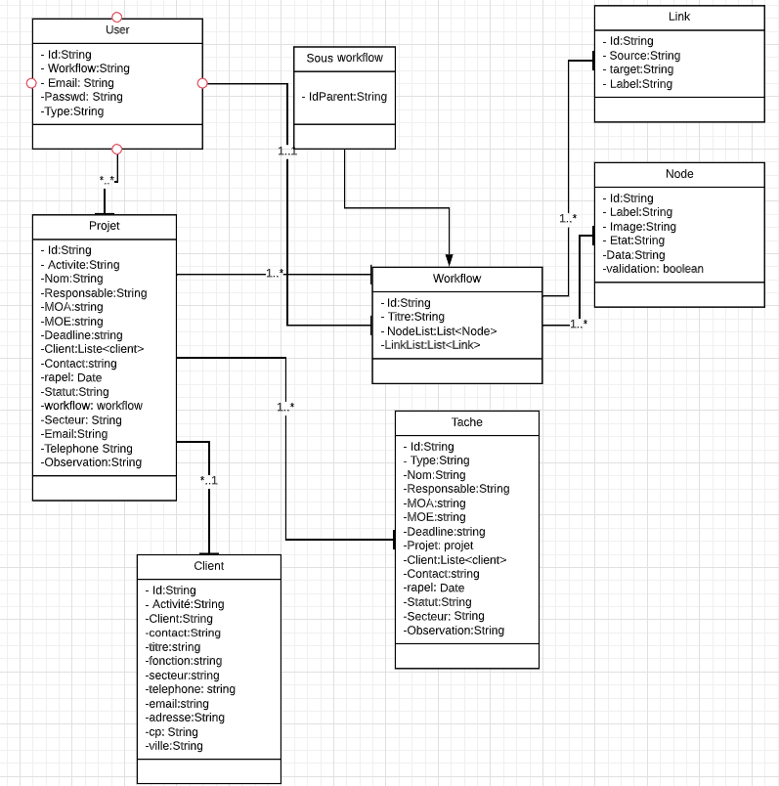
2.1.5 Diagramme de classe d’analyse (*)

2.2 BRANCHE TECHNIQUE
2.2.1 Environnement de développement
- Eclipse
C’est un environnement de développement intégré libre extensible, universel et polyvalent, permettant potentiellement de créer des projets de développement mettant en œuvre n'importe quel langage de programmation. Eclipse IDE est principalement écrit en Java (à l'aide de la bibliothèque graphique SWT, d'IBM), et ce langage, grâce à des bibliothèques spécifiques, est également utilisé pour écrire des extensions.
La spécificité d'Eclipse IDE vient du fait de son architecture totalement développée autour de la notion de plug-in: toutes les fonctionnalités de cet atelier logiciel sont développées en tant que plug-in.

Figure 9 : Logo Eclipse IDE
-PhpStorm
PhpStorm est un éditeur pour PHP,HTML, CSS et JavaScript, édité par JetBrains.

Figure 10 : Logo PhpStorm

-Postman
Postman permet de construire et d’exécuter des requêtes HTTP, de les stocker dans un historique afin de pouvoir les rejouer, mais surtout de les organiser en Collections. Cette classification permet notamment de regrouper des requêtes de façon « fonctionnelle ».
Postman assure également la gestion des Environnements, qui permet de contextualiser des variables et d’exécuter des requêtes ou des séries de requêtes dans différentes configurations.


Figure 11: Logo Postman
-MongoDB Compass
MongoDB Compass est une interface graphique puissante pour interroger, agréger et analyser les données MongoDB dans un environnement visuel.


Figure 12: MongoDB Compass

-Lucidchart
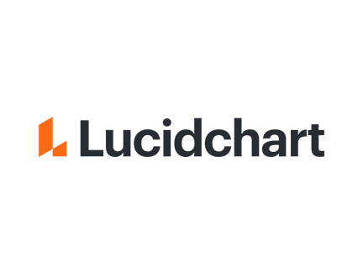
Lucidchart est une plateforme de collaboration en ligne, basée sur le cloud, permettant la création de diagrammes et la visualisation de données, et autres schémas conceptuels.

Figure 13 : Logo Lucidchart

2.2.1 Technologie
-Angular

Angular est un framework basé sur TypeScript créé par l'équipe Angular de Google pour création d'applications web dynamiques. Il offre essentiellement tout le nécessaire pour créer un site Web applications.

Figure 14: Logo Angular

-Spring
Spring est un framework open source pour construire et définir l'infrastructure d'une application Java, dont il facilite le développement et les tests.

Figure 15: Logo Spring boot
-NodeJs
Node.js est un environnement d'exécution JavaScript open source, multiplateforme et back-end qui s'exécute sur un moteur JavaScript et exécute du code JavaScript en dehors d'un navigateur Web, conçu pour créer des applications réseau évolutives.


Figure 16: Logo NodeJs
-MangoDB
MongoDB est un système de gestion de base de données orienté documents, répartissable sur un nombre quelconque d'ordinateurs et ne nécessitant pas de schéma prédéfini des données.


Figure 17: Logo MongoDB
2.2.2 Architecture logique
Notre application est basée sur le patron d’architecture MVC d’où cette abréviation désigne modèle, vue et contrôleur. Ce patron d’architecture est très connu il utilise le patron de conception observateur-observé.
Le model : contient les données à afficher et à modifier, il ne connait ni la vue ni l’API du contrôleur d’où le contrôleur et la vue sont des observateurs et le model est l’observé. Le model définit la logique de manipulation de données et il envoie des évènements quand les données sont modifiées.
La vue : est chargé de l’affichage à l’écran, elle envoie des événements correspondants aux actions de l’utilisateur (click, sélection, survol, …). La vue ne connait ni l’API du contrôleur ni le modèle.
Le contrôleur : assure l’interaction les données et la vue, il connait la vue et le modèle. En fait il observe le modèle et modifie la vue en conséquence, ainsi il observe la vue et modifie le modèle en conséquence.
Avantages du MVC :
• Il peut y avoir plusieurs vues sur le même modèle.
• Toutes les vues seront notifiées des modifications.
• Plusieurs contrôleurs peuvent modifier le même modèle.
La figure ci-dessous représente l’architecture logique de notre application qui est basé sur l’architecture MVC, la partie front-end représente la vue, elle est développée avec Node.js qui contient des routes et des composants. La partie back-end représente le contrôleur et le modèle, d’où cette partie est composé du Spring boot et la base données MongoDB.

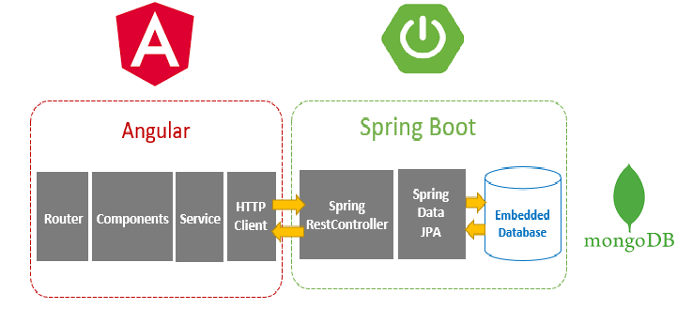

Figure 18 : Architecture logique globale

2.2.3 Architecture physique
Dans notre application nous avons opté pour une architecture physique 3-tiers comme le montre la figure ci-dessous.
Ce modèle d’architecture se décompose en 3 couches logiques bien distinctes qui ont chacune un rôle bien défini :
- La couche de présentation correspond à l’interface utilisateur. Son rôle est d’afficher les données et de permettre à l’utilisateur final d’interagir avec ces dernières.
- La couche métier est en charge d’appliquer et de respecter les règles métiers (ou actes de gestion). Avec ce modèle d’architecture, la logique applicative et la sécurité sont implémentées dans cette couche.
- La couche d’accès aux données, quant à elle, assure la persistance des données qui doivent être conservées.
Figure 19: Architecture physique 3-tier

